 | XVIII Seminário Nacional de Distribuição de Energia Elétrica  SENDI 2008 - 06 a 10 de outubro  Olinda - Pernambuco - Brasil

Sistema de Previsão de Perdas de Energia Elétrica para apoio
à Tomada de Decisão baseado em Lógica Fuzzy

Wanderlan B. Costa | Gabriel R. S. Santander | Heitor H. D. Mangueira
CEMAR | CEMAR | CEMAR
wanderlan.costa@cemar-ma.com.br | gabriel.santander@cemar-ma.com.br | heitor.mangueira@cemar-ma.com.br

Palavras-chave
Sistemas de Previsão
Perdas de Energia Elétrica
Lógica Fuzzy
Tomada de Decisão

Resumo
Este trabalho apresenta uma nova técnica de previsão de perdas elétricas em concessionárias de distribuição de energia baseado em lógica fuzzy, capaz de oferecer aos gestores uma alternativa à tomadas de decisões, através do nível de conhecimento do mercado energético e das informações inexatas das variáveis que envolvem o cálculo de perdas elétricas. O acompanhamento da previsão utilizando o sistema baseado em lógica fuzzy mostra-se com menor desvio nas previsões em relação aos resultados de perdas finais do período em estudo, quando comparado a modelos matemáticos determinísticos. Sua aplicação não necessita de conhecimentos específicos do usuário e os resultados alcançados através de simuladores são bastante animadores. Para testes, foram utilizados dados reais de um sistema de distribuição. Discussões, comentários e conclusões relevantes são reportados.

1. Introdução
Com a desregulamentação do setor elétrico, a energia passou a ser um bem comercializado como qualquer outro produto negociado em mercado aberto. O desempenho da empresa não está relacionado apenas à qualidade de energia que vende, mas também a lucratividade, como bons contratos de compra de energia, baixo índice de perdas comercias e técnicas e outros fatores que possam impulsionar os lucros da concessionária.
Atualmente, tanto em empresas como em nossas vidas, estamos constantemente sujeitos a tomar decisões. Estas decisões estão inteiramente ligadas ao nosso cotidiano. Nas empresas essas decisões se tornam ainda mais importante, pois o sucesso será uma conseqüência delas.
No planejamento para redução de perdas de energia, as previsões das variáveis utilizadas para o cálculo de perdas são constituídas por incertezas. Incertezas e riscos estão entre os maiores desafios que constituem os problemas de tomada de decisão. Assim, as principais decisões que são tomadas no dia-a-dia das empresas, são feitas face às informações imprecisas. Dessa forma, o próprio tratamento das incertezas é crucial para uma efetiva operação dos processos (RIBEIRO, 2004, p. 4-14).
É diante desse cenário de incertezas que a lógica fuzzy pode ser aplicada na modelagem de processos relacionados às perdas de energia elétrica. Esta ferramenta permite relacionar as variáveis estabelecidas por especialistas para efetuar o cálculo de previsão de perdas em um sistema único, simples e robusto, capaz de assimilar o conhecimento adquirido e, por fim, inferir na previsão de perdas situações vinculadas por tomada de decisões.
Tendo em vista as incertezas que cercam as variáveis necessárias para previsão, este trabalho tem como objetivo apresentar uma aplicação da lógica fuzzy para o apoio na tomada de decisão.
Neste trabalho serão apresentados conceitos sobre Perdas de Energia, Energia Requerida e Energia Faturada, além do método utilizado na análise da previsão de perdas através da inferência fuzzy, analisando suas potencialidades e seus resultados. Conclusões e propostas de trabalhos futuros são apresentadas neste artigo.

2. Mercado de Distribuição em Sistemas de Energia Elétrica com Foco em Perdas
A perda de energia elétrica é verificada pela diferença entre a energia requerida pelo sistema elétrico e a energia realmente faturada, em um determinado intervalo de tempo. As perdas, em relação à origem considerada, possuem duas componentes: perdas técnicas e perdas não-técnicas. As perdas técnicas são aquelas associadas à passagem e à interação do fenômeno físico nos meios e materiais utilizados, ou seja, são intrínsecas à atividade de transmissão e distribuição de energia elétrica, elas se caracterizam por ocorrerem antes do ponto de entrega. Nas perdas não-técnicas ou comerciais, correspondem às energias respectivamente entregue ao consumidor e/ou outra concessionária, mas não computada nas vendas, por sua vez, são motivadas principalmente por fraudes na medição do consumo de energia elétrica ou por ligações clandestinas realizadas diretamente no sistema de distribuição.
Vários fatores podem influenciar ou provocar as perdas de energia em empresas distribuidoras, os principais são: a situação econômica do país, o desemprego, o valor das tarifas, a facilidade para a execução das ligações clandestinas, a impunidade, a qualidade dos equipamentos de medição, a qualidade do faturamento, a falta de medição em unidade consumidora, etc. Neste trabalho iremos dar ênfase à redução de perdas não-técnicas ou comerciais.
O montante de energia relacionada às perdas não-técnicas causa prejuízos anuais de bilhões de reais. Neste sentido, as perdas não-técnicas decorrem de práticas predatórias, que obrigam os consumidores finais a pagarem mais pela energia que consomem, além de deteriorarem significativamente a saúde financeira das concessionárias de distribuição e a qualidade no fornecimento de energia elétrica.
Segundo a Agência Nacional de Energia Elétrica (ANEEL, 2004, http://www.aneel.gov.br), órgão regulador do sistema elétrico brasileiro, a média histórica de perdas do país é de aproximadamente 15% da energia produzida. Nos últimos anos tem-se verificado uma tendência de alta nos níveis, Figura 2.1 (GUIMARAES, 2004, http://www.abradee.org.br).

Figura 2.1 - Índice de perdas do sistema (1976 – 2003)
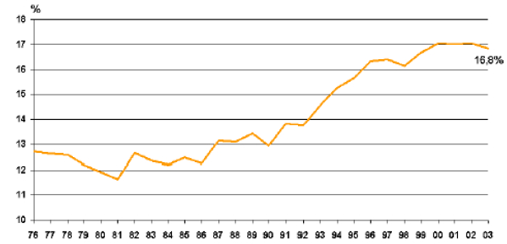
Na Figura 2.1 não constam os dados de 2004 (16,85%) e de 2005 (16,56%)
As perdas totalizaram 16,8% em 2003, ou seja, 63 TWh, equivalente em termos financeiro a mais de cinco bilhões de reais (ARAÚJO & SIQUEIRA, 2006, http://www.brasilengenharia.com.br), para o preço médio de aquisição de energia pelas distribuidoras (80 R$/MWh.). Deste total, as maiores parcelas de perdas estiveram nos sistemas de média e baixa tensão, Figura 2.2 (GUIMARAES, 2004, http://www.abradee.org.br).

Figura 2.2 - Brasil: Índice de perdas por Subsistemas.
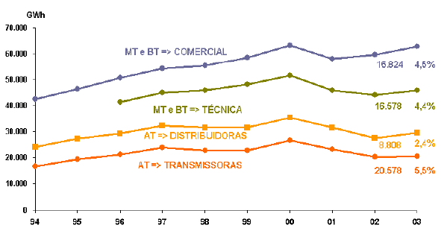
Nota: AT 69.kV; MT e BT 69kV.

2.1. As perdas e a regulação do setor elétrico brasileiro
A ANEEL, como agencia reguladora para o setor elétrico, dentre as várias incumbências da ANEEL, cabe-lhe a função de definir os níveis tarifários de cada distribuidora de energia elétrica, evitando assim que os consumidores arquem com encargos indevidos e, ao mesmo tempo, fazendo com que as tarifas pagas por eles sejam justas, de modo a não levarem à deterioração da qualidade dos serviços prestados. Tendo ainda a importante função de incentivar as concessionárias de energia a utilizarem as mais modernas estratégias e tecnologias na medição, prevenção e no combate às perdas. No atual modelo de regulação, as perdas de energia são indexadas ao preço individual de aquisição da energia de cada distribuidora, que, por fim, é utilizado para calcular a tarifa final para o consumidor (ARAÚJO & SIQUEIRA, 2006, http://www.brasilengenharia.com.br).

Figura 2.3 - Brasil: Índice de perdas dos sistemas de média e baixa tensão. (2003)
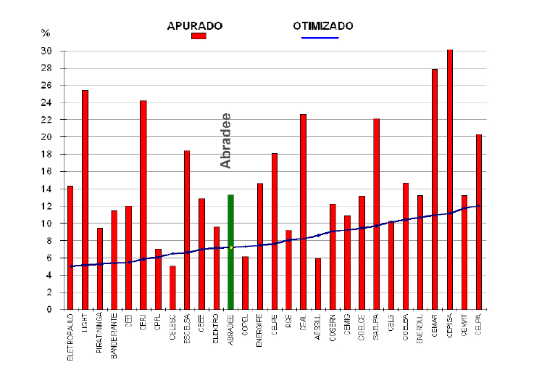
Nos últimos anos, as perdas são o palco de grandes investimentos das concessionárias, tanto técnicas como comerciais, ainda está em níveis elevadíssimos em várias distribuidoras nacionais, Figura 2.3 (GUIMARAES, 2004, http://www.abradee.org.br), o que compromete seriamente a saúde fiscal e conseqüentemente a capacidade de realização de investimento destas empresas.

2.2. Ofensores do Combate às Perdas Não-técnicas
No combate às perdas não-técnicas os esforços se concentram no mapeamento das perdas, na realização de inspeção de campo às unidades consumidoras para a verificação de fraudes, incluindo a capacitação das equipes de investigação para o reconhecimento de fraudes cada vez mais sofisticadas, na utilização de novas tecnologias para dificultar o furto de energia e no incentivo às condutas de eficiências energéticas, como modo de ajudar a diminuir a fatura de energia.
Apesar dos esforços empenhados pelas equipes de inspeção e normalização das concessionárias de distribuição, muitas vezes tais diligências não são suficientes para a redução de perdas das concessionárias, auxiliando apenas na manutenção do atual nível, ou seja, impedindo que às perdas sejam crescentes. Para reduzir às perdas as empresas precisam também investir em tecnologias, capazes de reduzir a exposição da rede elétrica e dos medidores de energia, ou seja, as empresas realizam investimentos em ativos existentes, ainda não depreciados, de forma a minimizar a vulnerabilidade da rede e mitigar as perdas não-técnicas.
Finalmente, ressalta-se que a substituição de instalações e medidores por novos padrões e tecnologia é prudente nas áreas onde a densidade e a persistência da fraude é alta, mas é inviável sua aplicação massiva. Conseqüentemente, sempre será necessário manter em paralelo às atividades de inspeção e regularização para os demais consumidores da concessão. Além disso, o financiamento destes investimentos impõe uma progressão na aplicação, ainda de planos agressivos, impactado pelas limitações financeiras da empresa e essencialmente pela prudência no impacto na tarifa.

3. Metodologia de Cálculo de Perdas utilizando Lógica Fuzzy
Estimar com precisão as perdas elétricas é um fator fundamental para todas as concessionárias elétricas. Até hoje a forma para o cálculo da previsão de perdas tem levado em consideração apenas a previsão da energia requerida em relação à previsão da energia faturada para um determinado período. Este método apresenta alguns inconvenientes que comprometem a sua eficácia. Primeiramente, a previsão das duas variáveis que envolvem o cálculo de perdas é obtida apenas com base no histórico das companhias elétricas, não representando necessariamente as características das atuais demandas do mercado. Um outro, no que diz respeito a novos fraudadores, o aumento de perdas técnicas, além de questões econômicas, culturais, e outras. Além disso, o resultado final da previsão reflete, na verdade, as conseqüências das ações tomadas durante o intervalo analisado pela empresa.
A lógica fuzzy é uma ferramenta poderosa para tratar informações de natureza incerta, uma vez que é baseada na habilidade do ser humano em lidar com informações inexatas ou imprecisas. Em relação às perdas globais futuras, observa-se que o problema é ainda mais incerto, onde as variáveis são diversas, e suas influências variam de região para região, tais fatores sugerem a utilização da lógica fuzzy como ferramenta a ser empregada.

3.1. Descrição do Problema
O problema consiste na construção de um sistema capaz de realizar previsões de perdas numa concessionária de distribuição de energia elétrica, causada pela conjugação de diversos fatores que ocorrem no mercado, durante um determinado período, podendo ser utilizado como um elemento num sistema gerencial da empresa.
As informações de entrada são estimativas, feitas por especialistas em previsões de energia requerida e energia faturada, representados pelos valores esperadas e seus limites inferiores (LI) e superiores (LS). Esses valores são baseados na série de histórica de compra e venda de energia. A previsão é feita no início da cada período (mês) e acompanhada a cada etapa (diariamente), substituindo-se os valores realizados pelos previstos, tanto da energia requerida como da energia faturada, ou seja, quanto maior o número de dias realizados, menor será o grau de incerteza da previsão de perdas elétricas.
O cálculo da previsão de perdas mensais determinístico é calculado baseado na previsão diária da energia requerida (fornecida pelo especialista), Figura 3.1, assim como, a previsão da energia faturada (também repassada pelo especialista) para um determinado período, Figura 3.2. Definem-se as seguintes variáveis com relação à energia requerida:
ER → Energia Requerida Total: é a soma dos valores realizados e os valores previstos (que ainda não foram sobrescritos pelos valores reais);
Rr → Energia Requerida Realizada: é a energia registrada nos medidores de fronteira (que sobrescreverão os valores de energia prevista, Figura 3.1);
Pr → Energia Requerida Prevista: é a energia prevista (que ainda não foi sobrescrito pela Requerida realizada, Figura 3.1), relacionados pela equação abaixo:

ER = Rr + Pr (3.1)

Figura 3.1 - Gráfico de Acompanhamento de Energia Requerida.
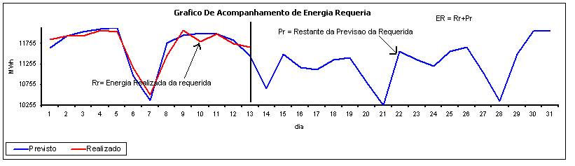

Seguem ainda as seguintes variáveis com relação ao faturamento:
EF → Energia Faturada Total: é a soma dos valores realizados e os valores previstos (que ainda não foram sobrescritos pelos valores reais);
Fr → Energia Faturada Realizada: é soma dos valores de energia já registrada pelo processo de leitura e faturamento que sobrescreverá os valores previstos para esse período;
Fp → Energia Faturada Prevista: é a energia prevista (que ainda não foi sobrescrita pela Faturada realizada, Figura 3.2), relacionados pela equação abaixo:

EF = Fr + Fp (3.2)

Figura 3.2 - Gráfico de Acompanhamento de Energia Faturada.
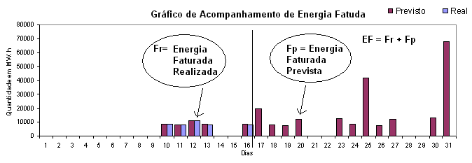
A previsão de perdas elétricas, P, pelo método determinístico, é dada por:

$P=\frac{\text{ER}−\text{EF}}{\text{ER}}=1−\frac{\text{EF}}{\text{ER}}$ (3.3)

O especialista tem como objetivo estimar o valor de perdas mais preciso até o fechamento de resultados ao final do período. Neste sentido, faz-se uso de medidas subjetivas a parir do conhecimento adquirido, para informar um número adequado para a realidade dos fatos. Neste trabalho pretende-se captar medidas subjetivas para a inclusão de valores de incerteza que são de conhecimento da realidade do especialista.

3.2. Organização do Sistema
Este trabalho propõe um sistema onde relaciona a incerteza das previsões da energia requeria e energia faturada para um determinado período, utilizando os princípios do raciocínio aproximado modelados pela lógica fuzzy para calcular as perdas elétricas. É avaliada a variável de saída (índice de perdas para o período) após o processo de raciocínio sobre um conjunto de regras formulado para o sistema.

3.2.1. Estrutura Funcional
A estrutura funcional do sistema fuzzy é composta pelas variáveis lingüísticas escolhidas e pela base de conhecimento do sistema.

3.2.1.2. Variáveis lingüísticas
A energia requerida e a energia faturada são variáveis que relacionam as perdas de energia elétrica. Essas variáveis apresentam incertezas, que relacionadas aumentam o grau de incerteza para o número de perdas. Assim, definem-se estas variáveis como variáveis lingüísticas de entrada do sistema fuzzy, Tabela 3.1.

Tabela 3.1 - Variáveis lingüísticas
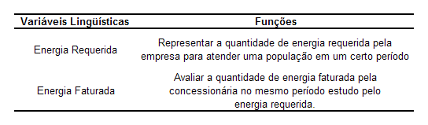
Para a saída do sistema fuzzy formulou-se a variável perda, que avalia a quantidade em percentual de energia perdida no período em estudo.

3.2.1.3. Base de Conhecimento
Dadas as variáveis acima, a associação pela regra fuzzy é definida da seguinte maneira “Se x é A, então y é B”, sendo x e y são as variáveis e A e B são termos lingüísticos, produzirá o conhecimento necessário para o processo de inferência.
A melhor maneira para se elaborar uma base de regras para um determinado problema é através do auxilio de um especialista. Apropriando-se disso, todas as regras foram estabelecidas e testadas com ajuda de um especialista.

3.3. Implementação do Sistema baseado em Regras Fuzzy
Os sistemas fuzzy têm sido utilizados, nos últimos anos, para tratar os problemas que envolvem imprecisão. Às vezes é difícil para o especialista representar seu conhecimento através de números reais. Nesta seção, são descritas as funções de pertinência, a base de regra e o método de defuzzificação do sistema.

3.3.1. Definição das variáveis linguísticas
Na construção do sistema baseado em regras fuzzy as variáveis de entrada foram divididas em dois grupos, Energia Requerida e Energia Faturada. Os valores fuzzy para essas variáveis e os conjuntos fuzzy correspondentes são definidos em relação a recomendações de especialistas da empresa. As funções de pertinência triangular e sigmóides utilizadas para os conjuntos fuzzy foram definidas num processo de treinamento durante o desenvolvimento do sistema.

Energia Requerida: para essa variável, foram definidos quatro termos lingüísticos: baixa, médio-baixa, médio-alta e alta. As funções de pertinências foram modeladas, Figura 3.3.
Energia Faturada: para as variáveis de energia faturada os termos lingüísticos são: baixo, médio-baixo, médio-alto e alto, Figura 3.4.

Figura 3.3 - Funções de pertinência para a variável energia requerida.
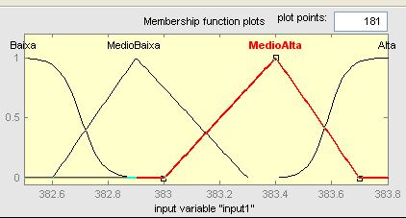

Figura 3.4 - Modelo da variável-lingüística energia faturada.
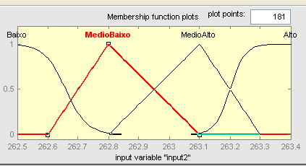

3.3.2. Base de Regras
A partir das hipóteses formuladas através dos especialistas e através da função de possibilidades de perdas, Tabela 3.2, relacionada às suas entradas de energia requerida e faturada elaborou-se a base de regras, Tabela 3.3.

Tabela 3.2 - Função possibilidade de perdas.
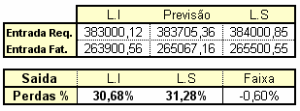
Tabela 3.3 - Base de Regra elaborada para o sistema
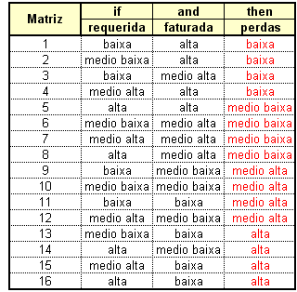

3.3.3. Métodos de Inferência e Defuzzificação
Para as variáveis de entradas do sistema foram utilizados funções de pertinências triangulares. Pois, além de bem representativas, simplificam os cálculos na máquina de inferência quando utilizadas nas regras fuzzy (ZADEH, 1978, Vol. 1:3-28).
O método de inferência aplicado na base de regras foi o fundamentado em composição. Aplicou-se a T-norma e a interpretação das regras IF – THEN, implementada pelo método de inferência de Mamdani (TANAKA, 1997, translated by Tak Niimura). Este método é destaque entre outros, por suas vastas aplicações em sistemas de controle fuzzy. A base de regras do problema foi considerada como local pelos especialistas.
Para as variáveis de saída foram utilizadas funções de pertinência triangular e sigmóides. O ponto de Centro de Massa foi escolhido para o método de defuzzificação, por demonstrar bons resultados, tem sido o mais utilizado em sistemas fuzzy, além de computacionalmente simples, apresenta valor de saída bem intuitivo, e representativo, contemplando, portanto os propósitos da solução (TANAKA, 1997, translated by Tak Niimura). Após todas as definições, tem-se o diagrama final do sistema fuzzy, Figura 3.5.

Figura 3.5 - Diagrama final do sistema Fuzzy. (Simulado com o Fuzzy Toolbox® do Matlab®)
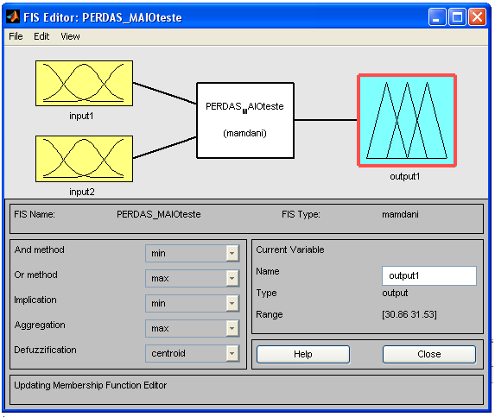

3.4. Estudo do Caso
Para implementação do sistema fuzzy utiliza-se o Fuzzy Toolbox® do Matlab®. Diferentes cenários, no decorrer do período, foram testados com o objetivo de avaliar a precisão e consistência do sistema fuzzy proposto. Para o estudo de caso real foram considerados seis cenários durante o mês. A Tabela 3.4 mostra o histórico de variação das energias requeridas e faturadas totais e as perdas pelo o método determinístico e o modelo fuzzy proposto.
O Cenário 1 corresponde a primeira previsão do período. Após 15 dias transcorridos, redefine-se a previsão de perdas, como mencionado na secção 3.1, substituíram-se as previsões da energia requerida e faturada pelos respectivos valores realizados, somado ao restante da previsão. Esta era a metodologia proposta pelo modelo determinístico.
É nesse instante que entra o conhecimento do especialista. Após observado 15 dias realizados, percebe-se que tanto a energia requerida como a energia faturada podem ter variado a trajetória de previsão. Assim, tomado os valores dos Limites Inferiores e Superiores para o 1° Cenário, substituem-se esses valores na função de possibilidade de perdas, calculando o limite inferior e superior das perdas. São esses os limites que irão para a função de pertinência de saída do sistema.

Tabela 3.4 - Histórica de acompanhamento de Perdas
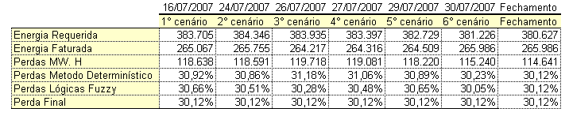

Definidos os limites (com o auxilio de MatLab®), tendo como entrada a Energia Requerida Total e a Energia Faturada Total, Tabela 3.3, para o 1° cenário, e tem como saída uma estimativa de perdas para o fim do período, Figura 3.6.

Figura 3.6 - Simulação de perdas para o 1° Cenário.
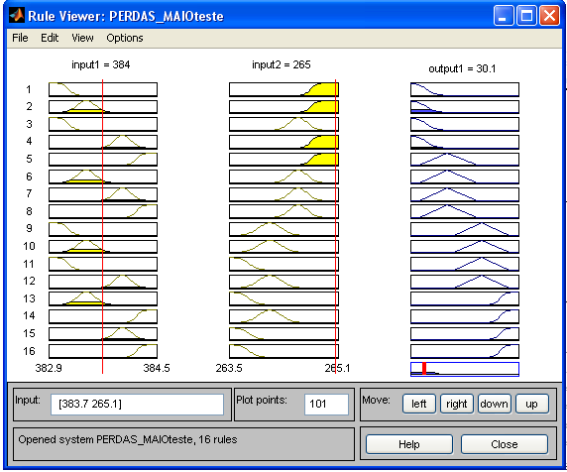

A Figura 3.7, mostra o acompanhamento dos cenários analisados, observa-se o comportamento do modelo determinístico e do modelo fuzzy, ilustrando as variações em relação às perdas finais. Baseado nas informações acima, o sistema efetua as correções e produz a previsão de perdas ajustada pelos fatores que a afetam. Esta previsão ajustada será então utilizada para redefinir as tomadas de decisões da empresa, de tal forma que uma reavaliação seja efetuada continuamente.
O problema pode, também, ser resumido em como projetar um número de perdas elétricas, que melhor se ajuste as modificações das variáveis envolvidas, ou seja, que se mostre de forma menos sazonal durante o período estudado, com o número final de perdas.
O método proposto mostra-se com uma variação sazonal mais suave em relação às perdas finais, quando calculados por modelos matemáticos determinísticos. Sua utilização não exige do usuário técnicas específicas e os resultados obtidos, até o momento, através de simuladores são animadores.

Figura 3.7 - Acompanhamento de Perdas.
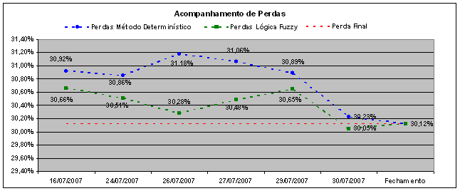

4. Conclusão
O principal objetivo desse trabalho foi oferecer aos gerentes/analistas de perdas em sistemas de energia elétrica, meios razoavelmente precisos e de baixo custo para prever variações de perdas elétricas, de modo a assessorá-los na tomada de decisões de caráter estratégico.
O procedimento descrito neste trabalho permite uma atualização da previsão de perdas cada vez que surgir uma nova informação relevante. Além disso, o programa desenvolvido pode ser atualizado para simulações de casos, proporcionando uma avaliação do impacto de diversas alternativas de uso dos recursos financeiro e auxiliando, desta forma, à tomada de decisão para a empresa.
Apresentou-se um modelo baseado em lógica fuzzy, para modelagem em previsões de perdas elétricas, visando a melhor previsão que se ajuste com as perdas finais do período estudado, capaz de analisar os cenários de perdas futuros.
Assim, o trabalho mostra de forma simples, uma metodologia para a análise de previsão de perdas elétricas considerando as incertezas encontradas nas variáveis envolvidas no cálculo de perdas e conhecimentos explícitos de especialistas da área, procurando determinar quais as melhores decisões a serem tomadas pela gerencia de forma a diminuir os índices de perdas elétricas.
Finalmente, o sistema proposto foi avaliado favoravelmente por especialistas e os resultados alcançados pelo sistema foram bastante animadores, tendo como próximo passo, desenvolver este sistema, agora com um número maior de variáveis de entrada e de saída. Pode-se, também, relacionar a lógica fuzzy com redes neurais (neuro-fuzzy) e, desta forma, definir os graus de pertinência das informações repassada para a empresa.

Referências
[1] RIBEIRO, Acácio Magno; NETO, Luiz Biondi; COELHO, Pedro Henrique Gouvêa; CHIGANER, Luis; MEZA, Lídia Ângulo; COUTINHO, Luiz Henrique de Souza Aguiar. Sistema de Apoio à Decisão Para Determinação do Preço da Energia, Usando-se Lógica Nebulosa. Engevista, v. 6, n. 2, p. 4-14, agosto (2004). http://www.uff.br/engevista.
[2] ARAÚJO, Antônio Carlos M. de, SIQUEIRA, Cláudia Aguiar de. Considerações sobre as perdas na Distribuição de Energia Elétrica no Brasil. XVII Seminário Nacional de Distribuição de Energia Elétrica, 2006, Belo Horizonte. Disponível em http://www.brasilengenharia.com.br/580
[3] ANEEL. Atlas de Energia Elétrica do Brasil. 2004. 2ª edição. CD-ROM. Disponível em: http://www.aneel.gov.br/aplicacoes/Atlas/aspectos_socioeconomicos.
[4] GUIMARÃES, Luiz Carlos Silveira. ABRADEE. Visão da Associação Brasileira de Distribuidores de Energia Elétrica. In: I Workshop Furto/Fraude de Energia e Roubo de Condutores e Equipamentos. 2004a, Curitiba. Painel 1: Furto / Fraude de Energia. Disponível em http://www.abradee.org.br/Downloads/1_Worshop_Furtos.
[5] SILVA, João D. M. Análise de Estabilidade de Sistemas Dinâmicos P-Fuzzy com Aplicações em Biomatemática. Campinas: UNICAMP, 2005.
[6] ZADEH, L.A. Fuzzy sets as a basis for a theory of possibility.-Fuzzy Sets and Systems, Vol. 1:3-28. (1978).
[7] GOMIDE, F.; PEDRYCZ, W. - An Introduction to Fuzzy Sets-Analysis and Design, Masachusets Institute of Technology (1998).
[8] TANAKA, Kazuo. An Introduction to fuzzy logic for practical applications. New York: Springer, 1997. Translated by Tak Niimura.

